Network Fundamentals

How Websites Work

**Task 1:**

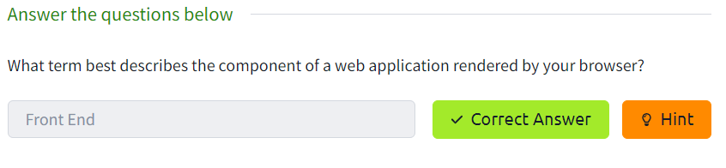

**Task 2:**

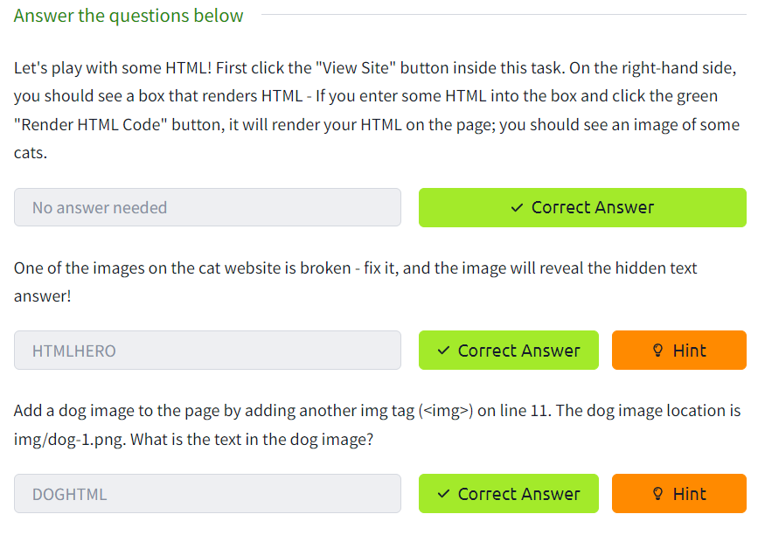

**Task 3:**

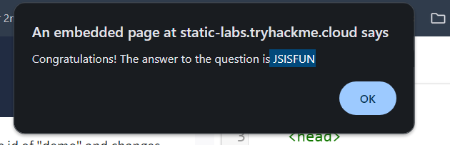

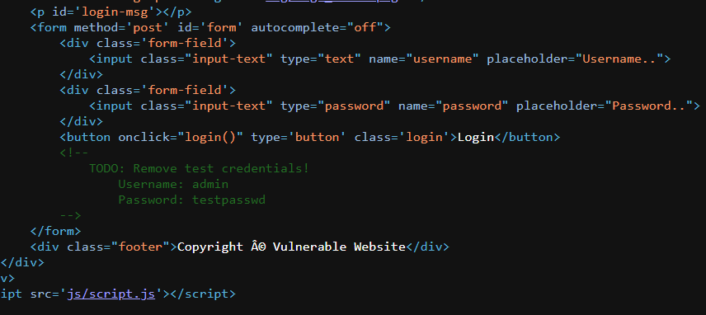

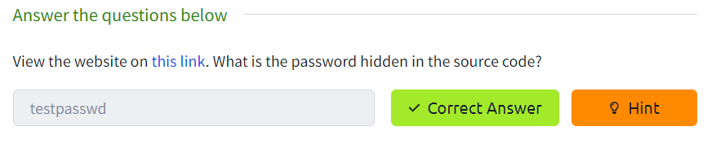

**Task 4:**

